Міністерство освіти і науки України

Національний технічний університет України «Київський політехнічний  інститут імені Ігоря Сікорського"

Факультет інформатики та обчислювальної техніки

Кафедра автоматизованих систем обробки інформації

і управління

**Звіт**

з лабораторної роботи № 3 з дисципліни

«Компоненти інженерії програмного забезпечення»

«Дослідження процесу розробки програмного забезпечення. Архітектурнета детальне проектування.**»**

Виконали студенти групи ІП-01 Берлінський Ярослав, Князєв Ілля, Гагарін Артем

Перевірила Вітковська Ірина Іванівна

Київ 2021

**Лабораторна робота 3  
Дослідження процесу розробки програмного забезпечення. Архітектурне  
та детальне проектування.**

Мета – отримати навички та єдині тактичні прийоми, якими повинні користуватися  
різні елементи системи.

**Діаграми класів аналізу варіанту використання**

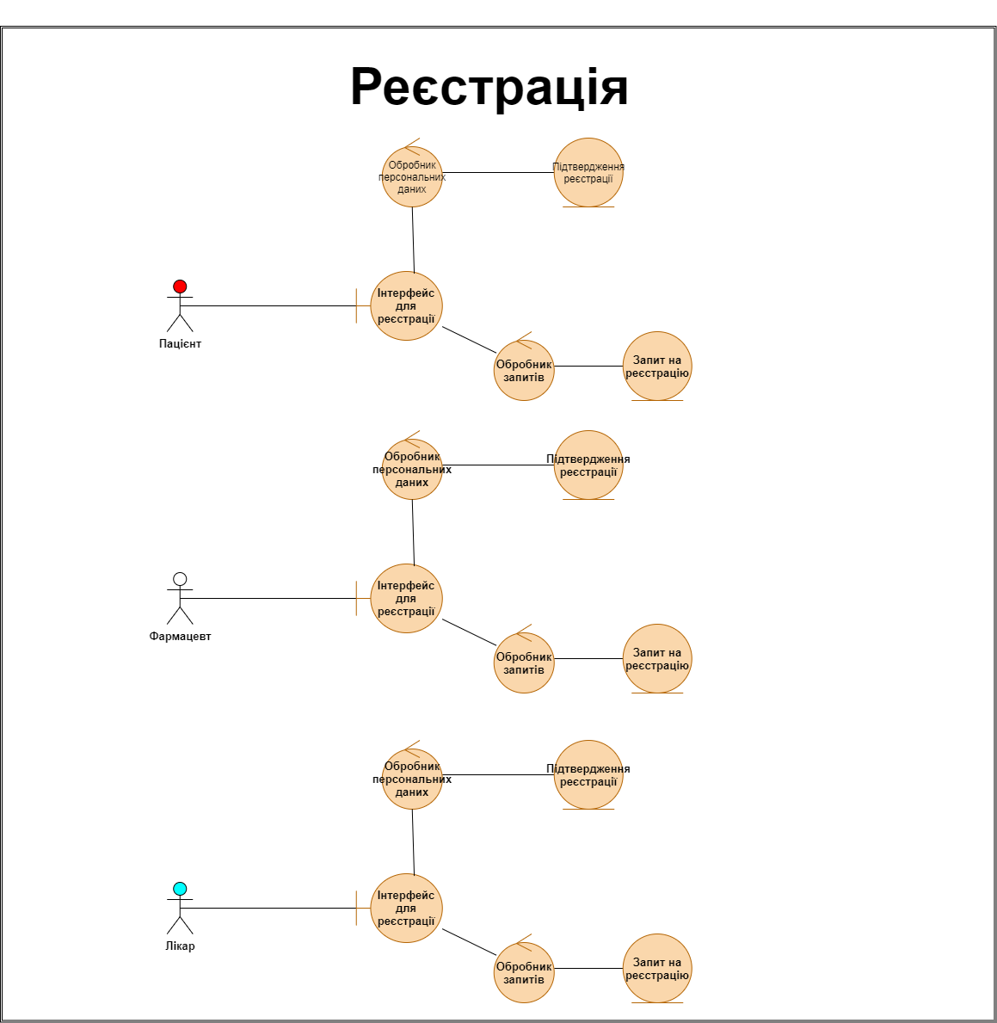

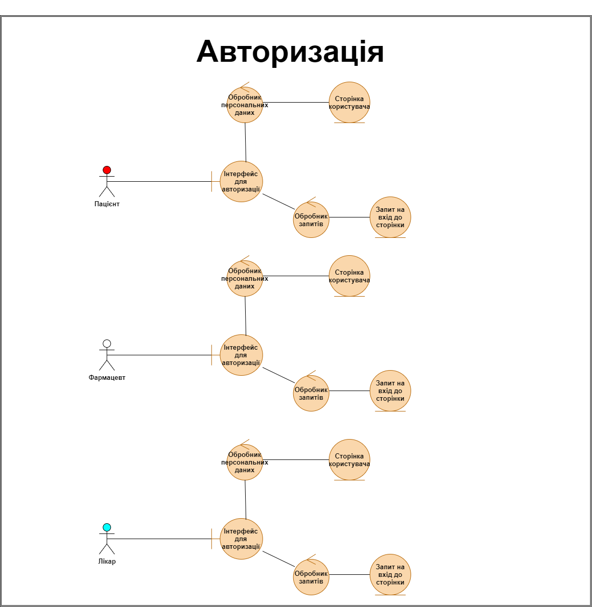

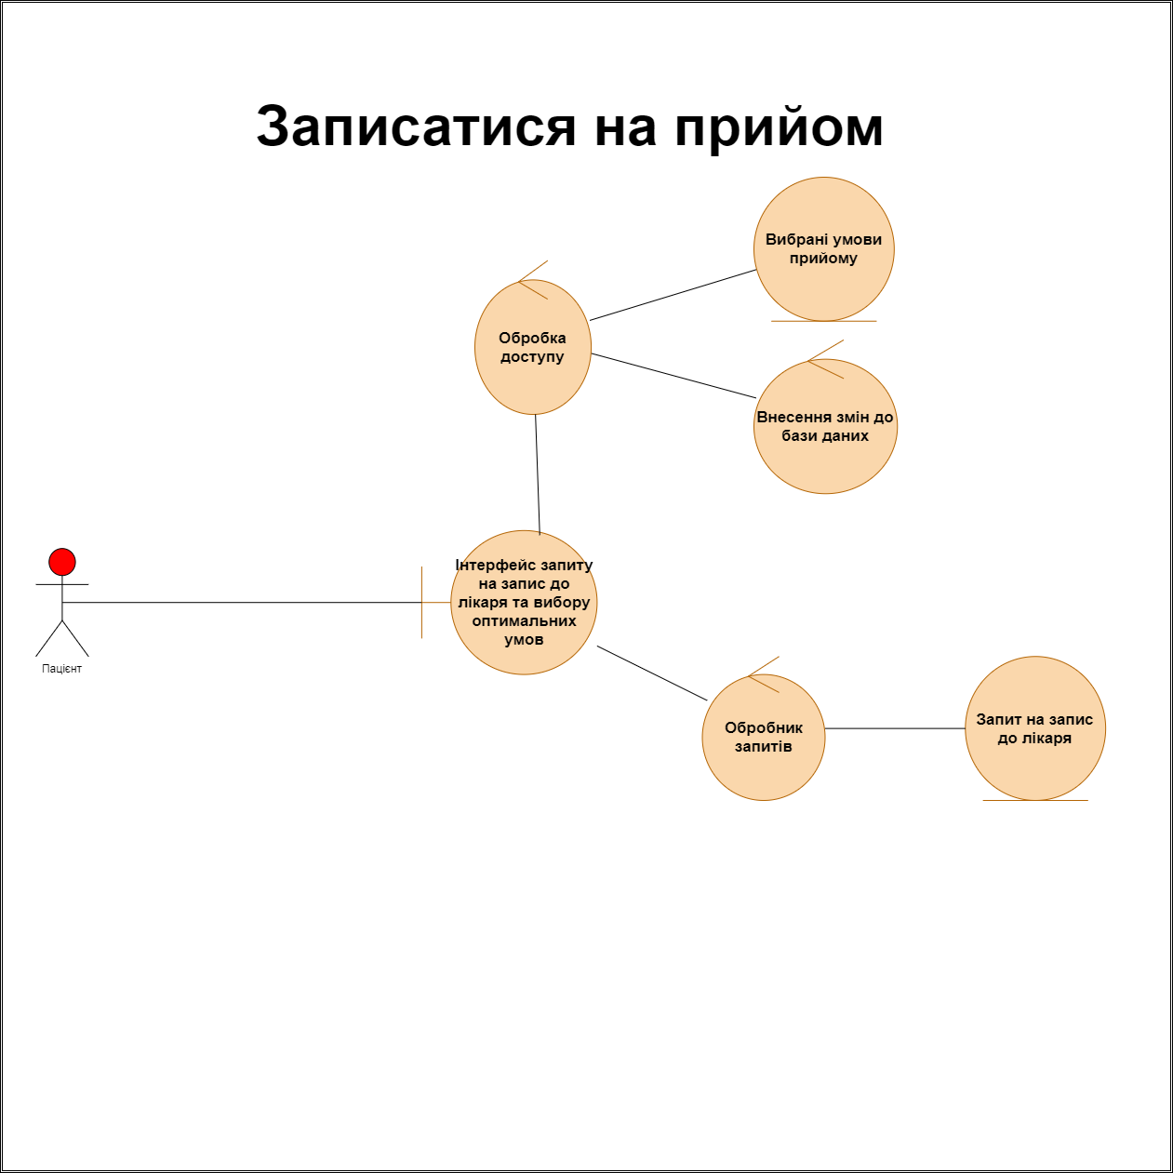

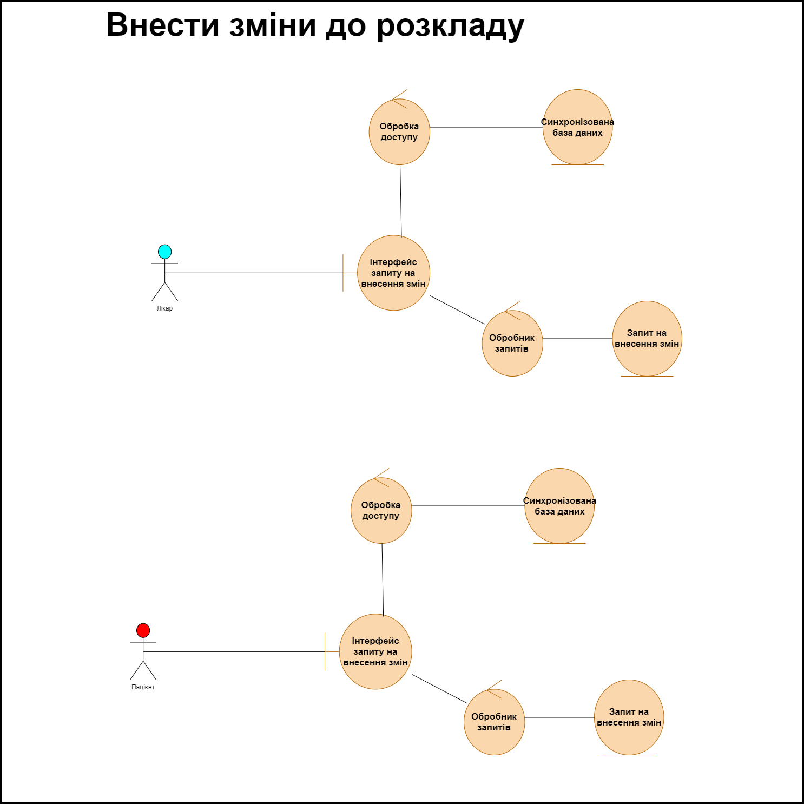

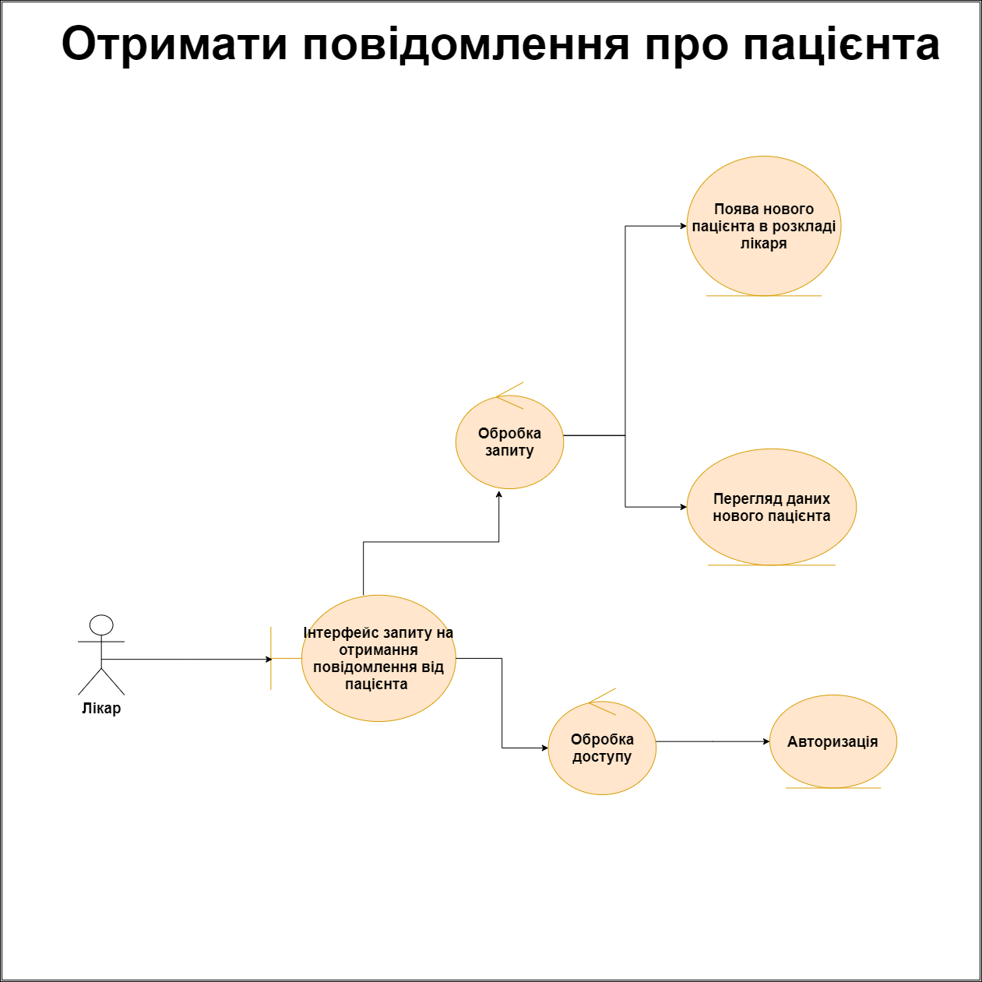

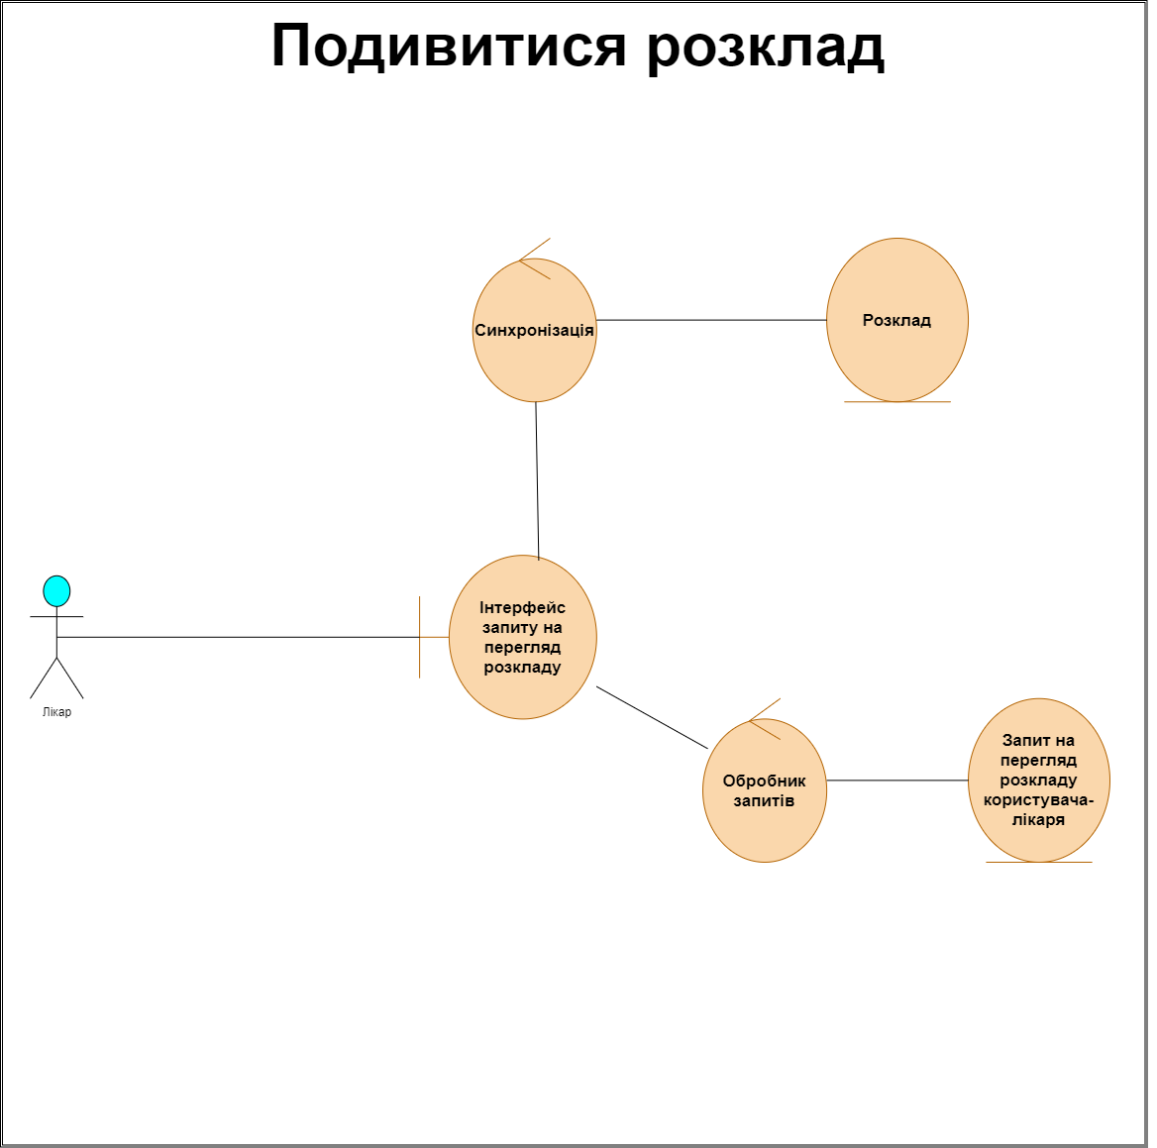

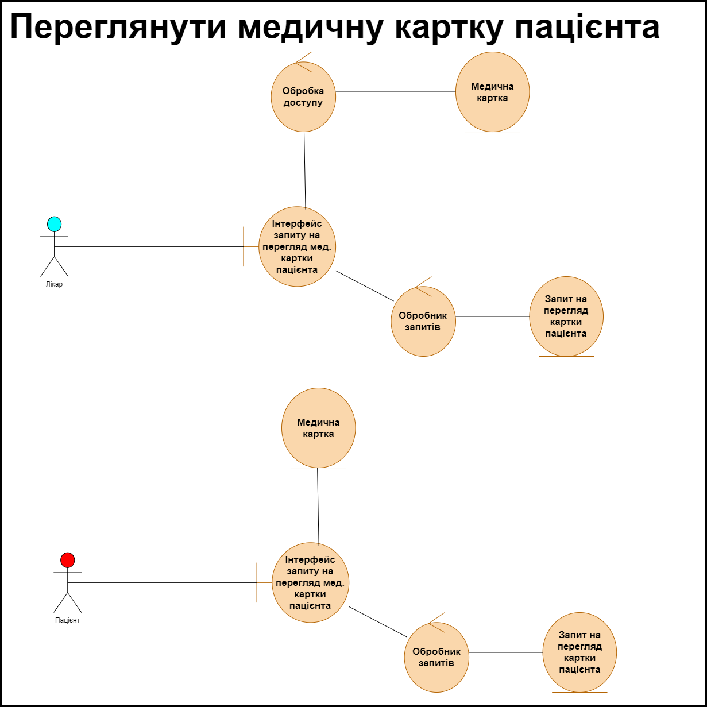

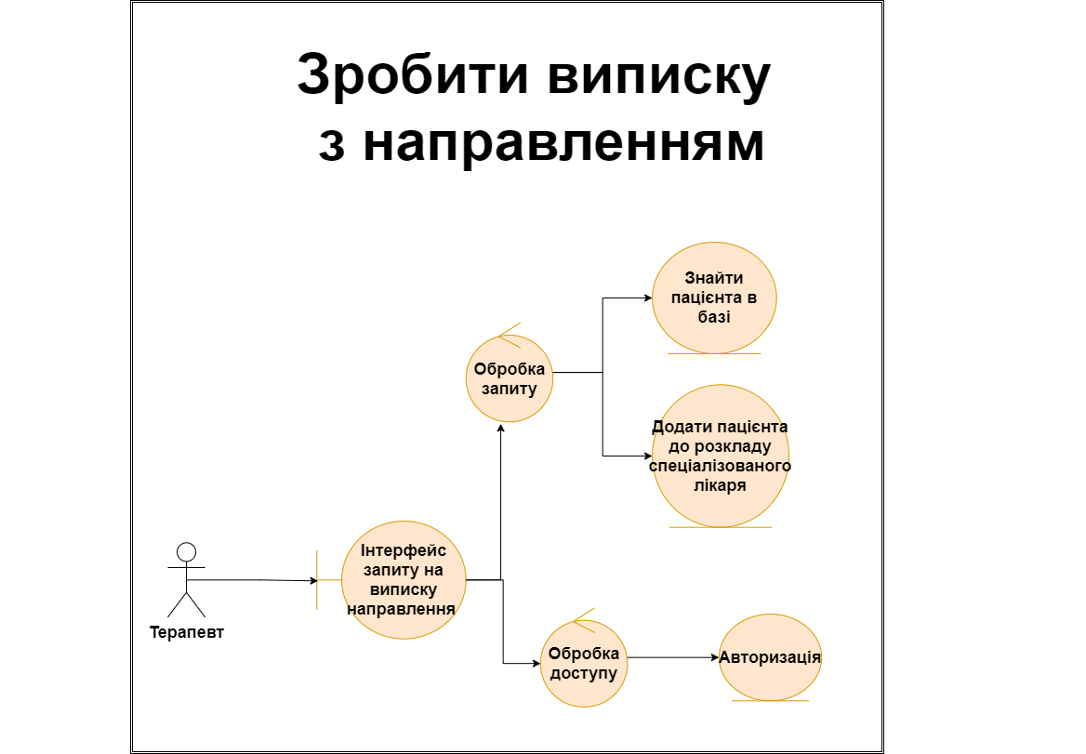

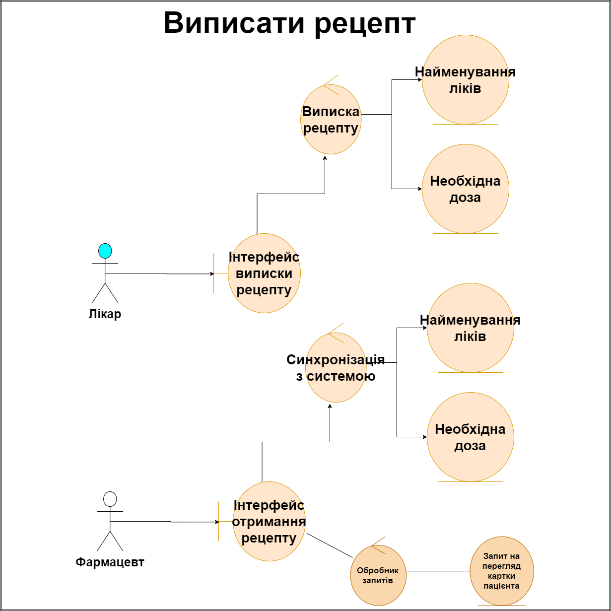

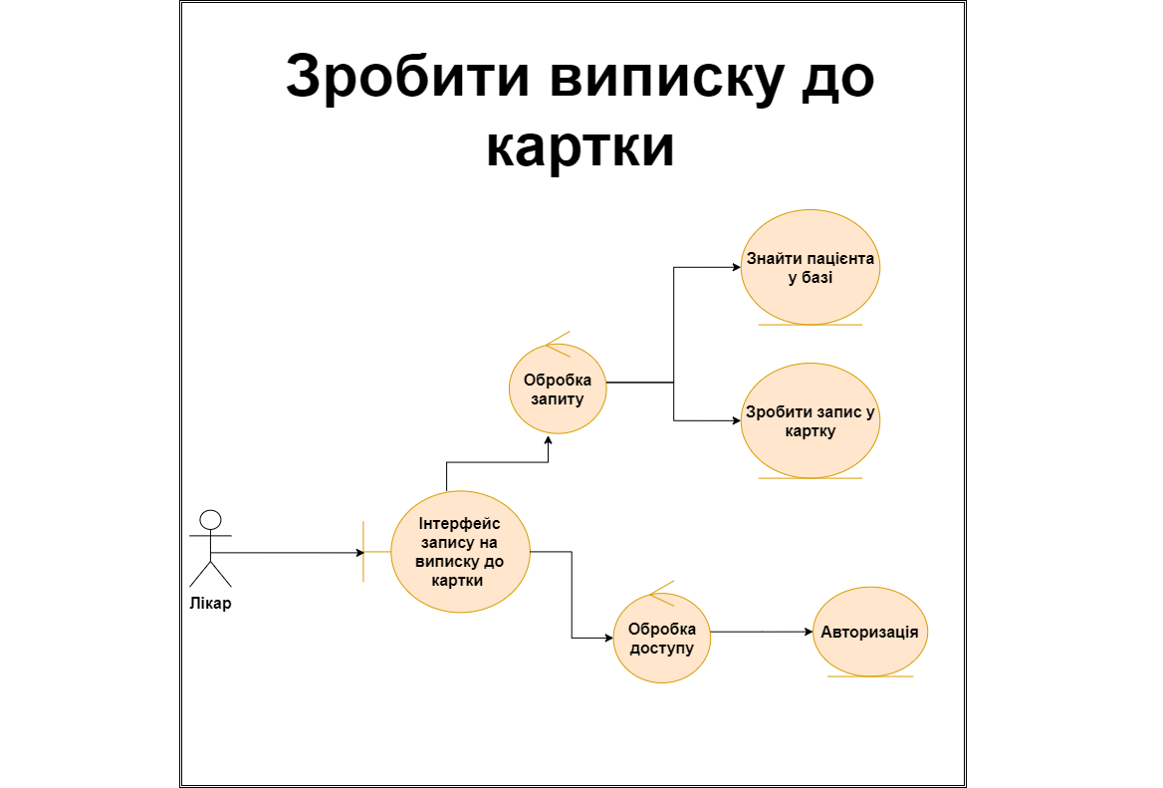

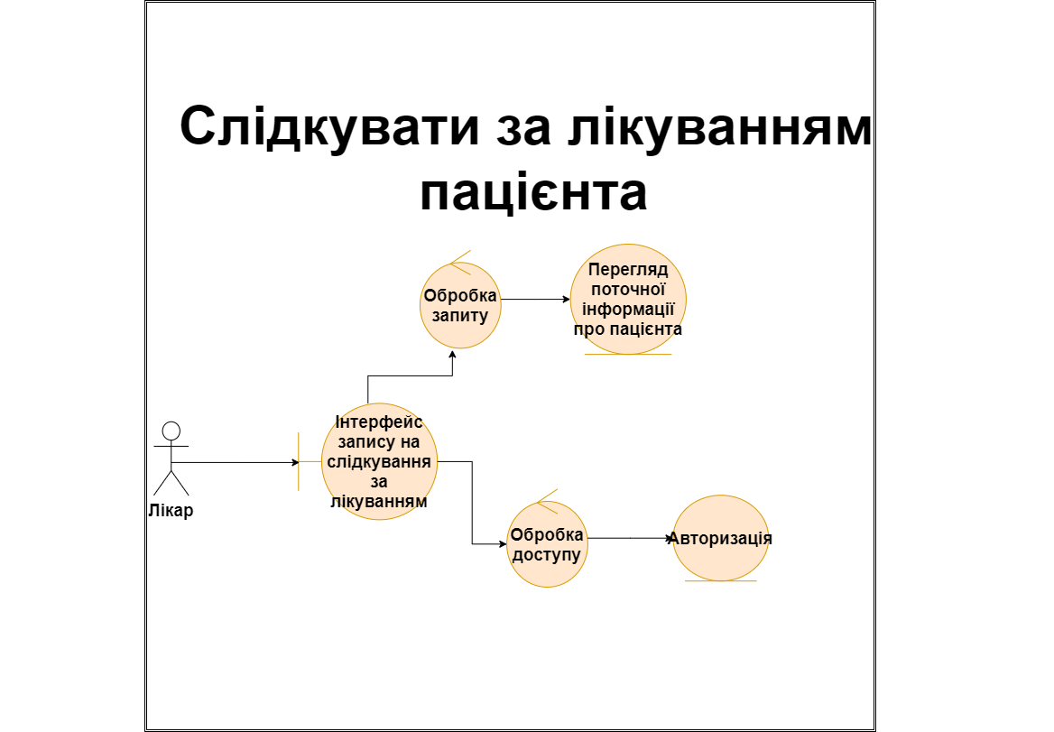

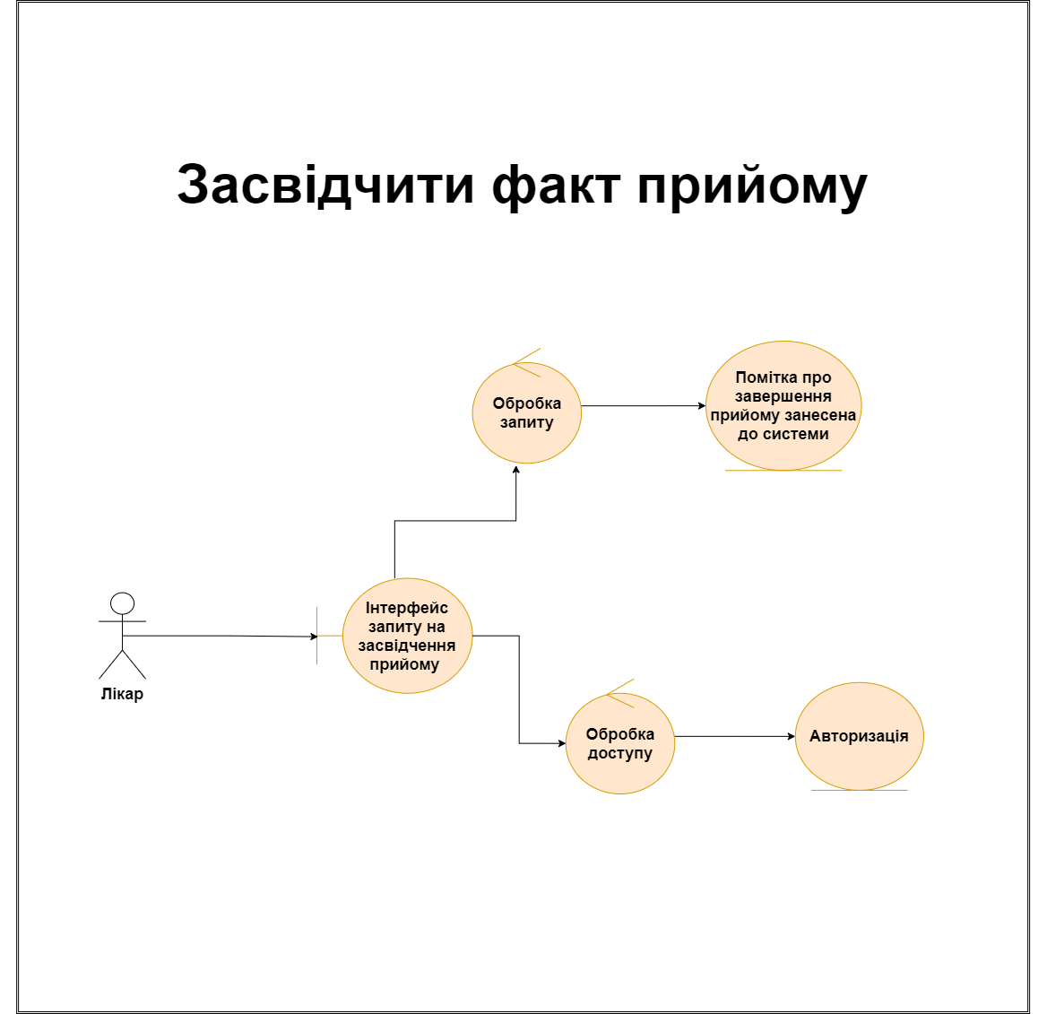

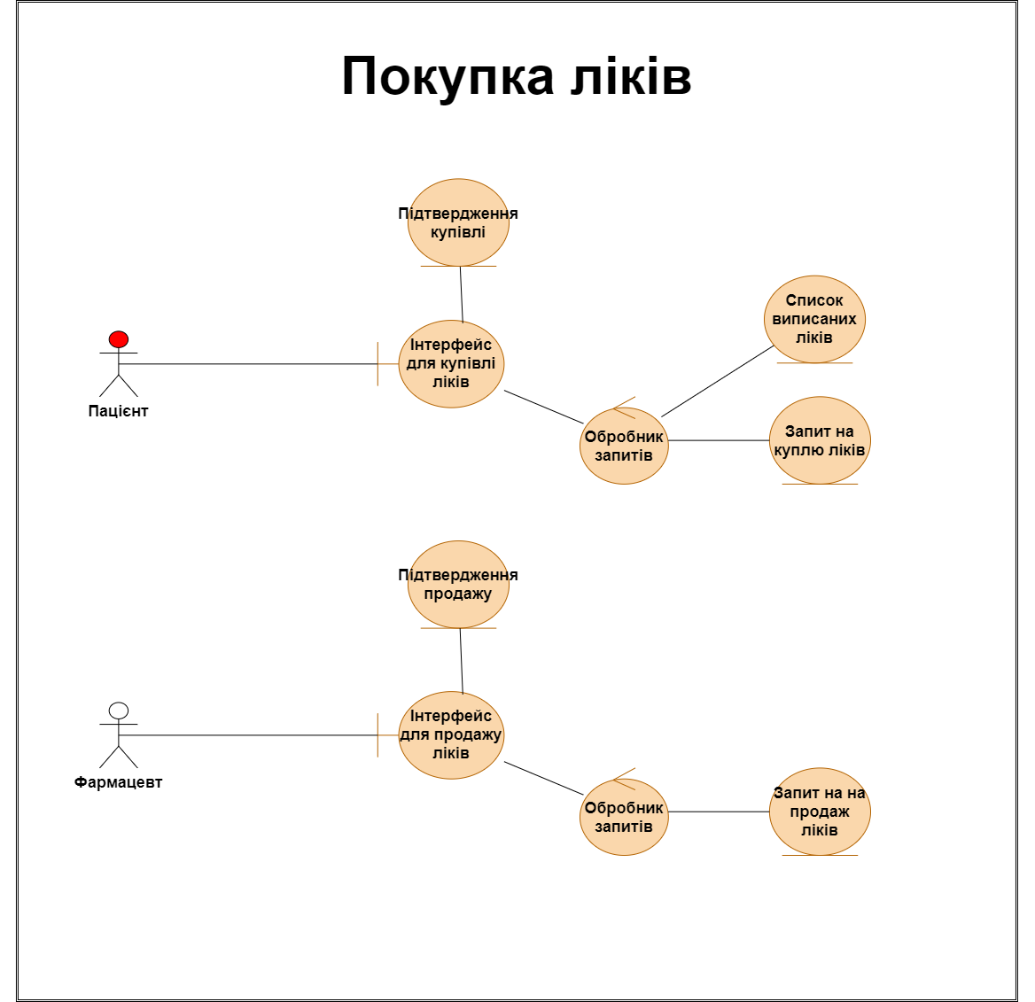

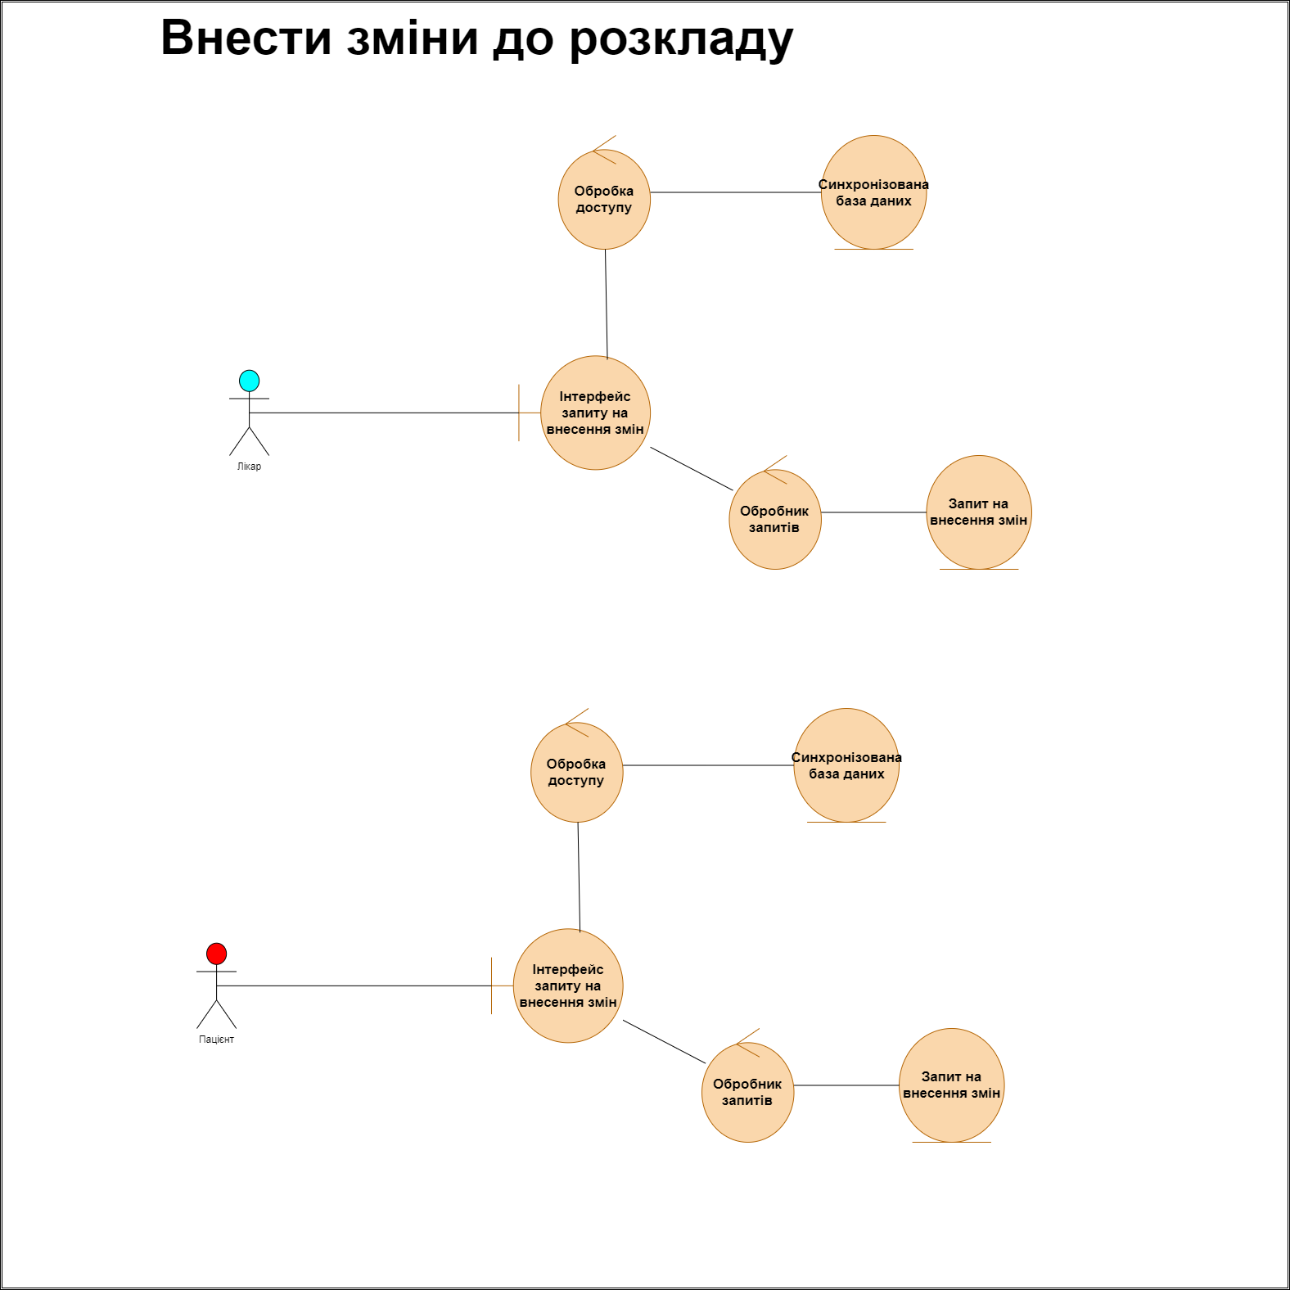

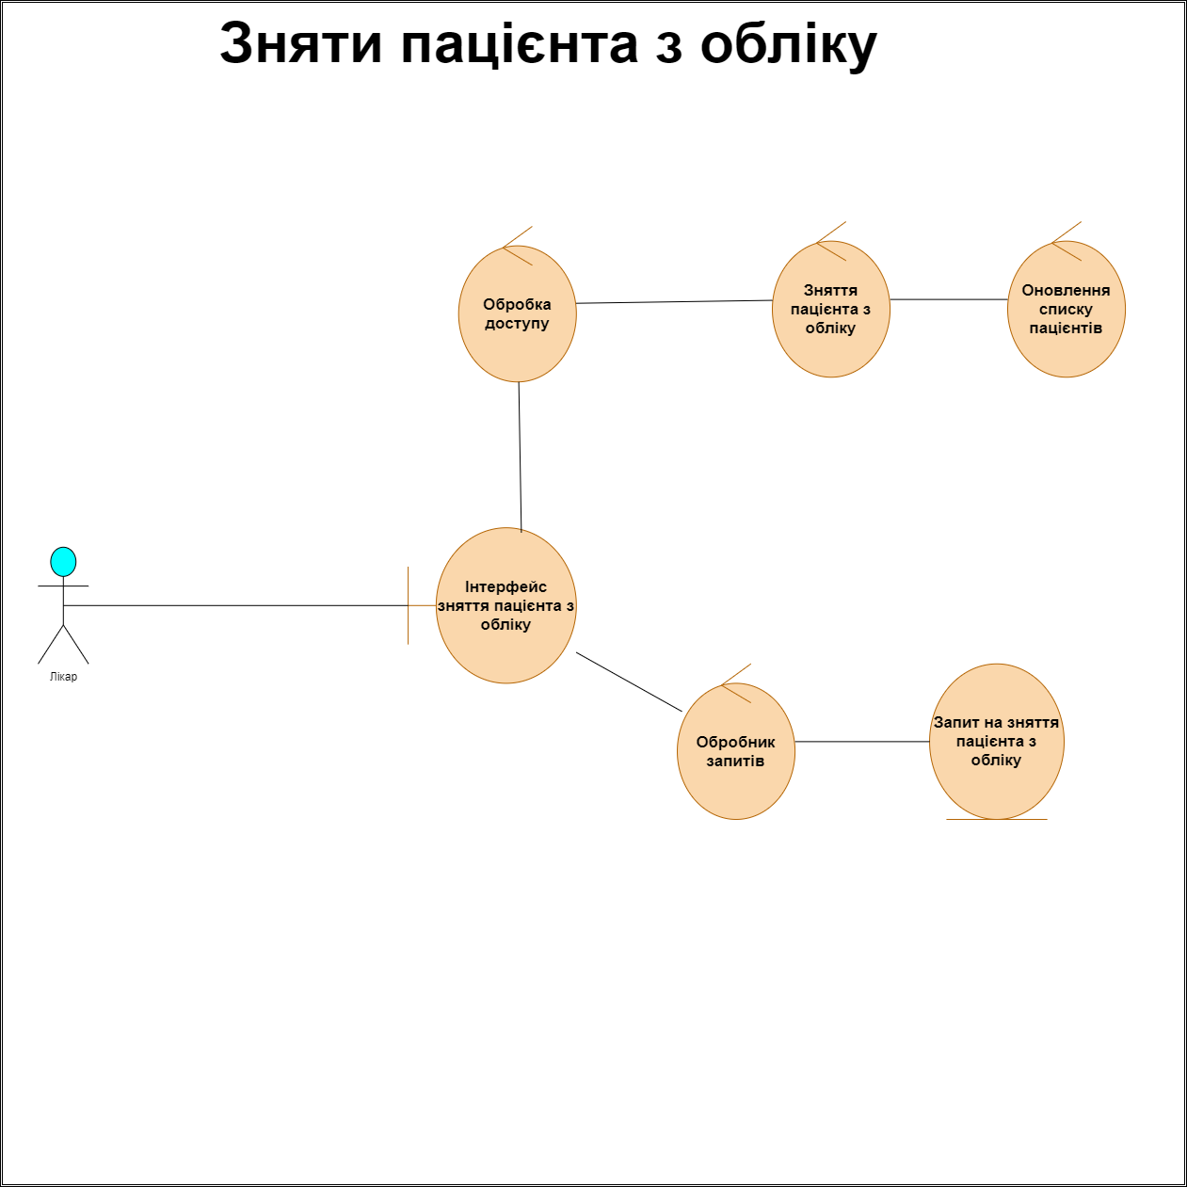

**Семантика класу**

|  |  |
| --- | --- |
| Властивість класу проектування | Опис |
| Назва | Patient |
| Відношення | Відношення агрегації з класом Examination, відношення композиції з класом Recipe. Композиція з Appointment |
| Операції | is_being_treated()  make_appointment(doctor_id: int, time: int)  show_info() |
| Атрибути | id: int  password: string  name: string  sex: int  age:int  health_problems: vector<string>  previous_examinations: vector<Examinations>  current_examination: Examination  current_appointment: Appointment  current_recipe: Recipe |
| Назва | Doctor |
| Відношення | Відношення асоціації з класами Examination, відношення наслідування з класом Therapist, відношення композиції з класом Timetable, відношення асоціації з классом Recipe |
| Операції | show_shedule()  show_password()  add_recipe(patient_id: int, medicines: vector<string> medcines)  add_referral(patient_id: int, doctor_id: int, purpose: string)  add_new_examination(doctor_id: int)  add_health_problems(problem: vector<string> problems)  remove_health_problems(problem: vector<string> problems) |
| Атрибути | doctor_id: int  password: string  name: string  specialization: string  personal_shedule: Timetable |
| Назва | Therapist |
| Відношення | Відношення наслідування з классом Doctor |
| Операції | finish_treatment(patient_id: int) |
| Назва | Examination |
| Відношення | Відношення асоціації з класом Doсtor, відношення агрегації з класом Patient |
| Атрибути | patient_id: int  time: int  doctor_id: int  was_held: bool = false |
| Назва | Timetable |
| Відношення | Відношення композиції з классом Doctor |
| Операції | add_appointment(time: int, patient_id: int, doctor_id :int)  notificate(doctor_id: int)  show_table() |
| Атрибути | doctor_id: int  doctor_name: string  appointments: appointment* |

|  |  |
| --- | --- |
| Назва | Appointment |
| Відношення | Відношення агрегації з класом Timetable. Композиція з Patient |
| Атрибути | time: int  patient_id: int  doctor_id: int |
| Назва | Pharmacist |
| Відношення | Відношення асоціації з TimeTable |
| Операції | show_recipe()  mark_as_given |
| Атрибути | id: int  password: string  name: string |
| Назва | Recipe |
| Відношення | Відношення асоціації з Doctor, відношення композиції з Patient |
| Операції | set_as_given() |
| Атрибути | patient_id: int  medicines: string* |

**Модель проектування**

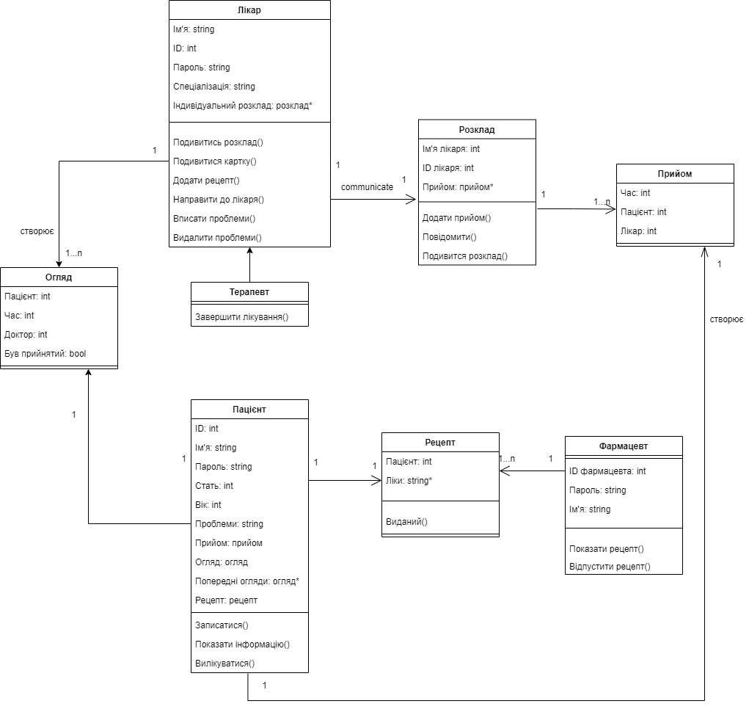

**Діаграма пакетів**

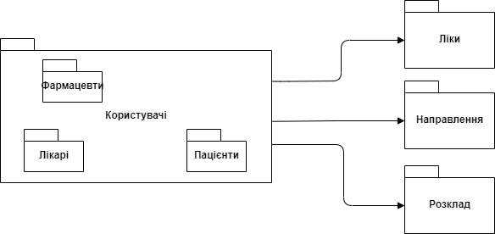

**Діаграма класів**

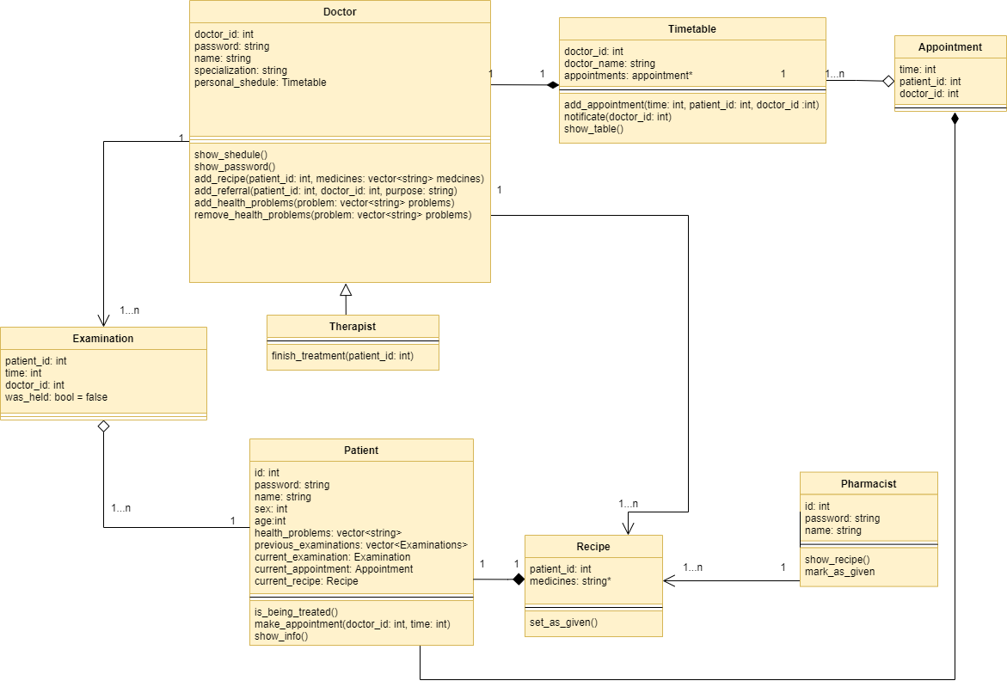

**Висновок**

**Отже**, впродовж роботи над етапом проектування програмного забезпечення були проаналізовані та декларативно сформульовані основні аспекти функціонування майбутньої електронної системи поліклініки.

А саме:

* попередній етап визначення вимог та формування прецедентів був уточнений через розробку діаграм аналізу використання;
* були розроблені класи усіх об’єктів та структур, що надалі використовуватимуться у ПЗ;
* була висвітлена модель проектування, базуючись на попередньо створених діаграмах аналізу використання;
* була зібрана діаграма пакетів, що унаочнює структуру взаємодії окремо взятих глобальних компонентів програми;
* була створена діаграма класів, декларуючи основні життєвоважливі компоненти майбутнього програмного забезпечення.